Motorola präsentiert die „Brilliant Collection“:
Crystals by Swarovski® und Technologie treffen auf luxuriösen Lifestyle

- Motorola und Swarovski bringen gemeinsam die „Brilliant Collection“ auf den Markt

- Das neue motorola razr 60 und die moto buds loop werden in der neuen PANTONE-Farbe Ice Melt mit Crystals by Swarovski® erhältlich sein

- Die "Brilliant Collection" ist die erste einer Reihe von Motorola Collections. Dabei handelt es sich um kuratierte Gerätesets, die durch ein einheitliches Thema miteinander verbunden sind.

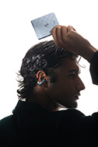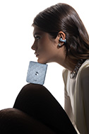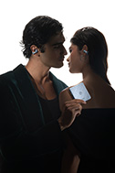

Stuttgart, 05.08.2025 - Anfang dieses Jahres stellte Motorola die moto buds loop mit Sound by Bose und Crystals by Swarovski® vor. Diese gelungene Kombination von modernster Technologie und edlem Luxus waren Grundlage für neue Open-Ear-Kopfhörer, die in gleichem Maße ein modisches Statement sind. Jetzt präsentieren beide Unternehmen eine exklusive Kollektion, die die Schnittstelle zwischen Technologie und Schmuck neu definiert.

„Die Brilliant Collection markiert den Beginn einer spannenden neuen Partnerschaft, bei der wir Design, Qualität und Technologie auf höchstem Niveau miteinander verschmelzen lassen“, sagt Björn Simski, General Manager Motorola DACH. „Motorola und Swarovski teilen eine starke Verbundenheit, die tief in Innovation, hochwertiger Fertigung und Tradition verwurzelt ist.“

Die „Brilliant Collection“
Die Motorola Collections sind sorgfältig zusammengestellte Sets aus ausgewählten Geräten, die durch inspirierende Stories, einheitliche Designsprachen oder Markenkooperationen miteinander verbunden sind. Mit jeder Kollektion wird Motorola hochwertige Verarbeitung, gezielte Innovationen und unerwartete Kombinationen in den Mittelpunkt stellen, welche den persönlichen Bezug zur Technologie verändern werden. In der Erstkollektion werden das motorolar razr 60 und die moto buds loop, die mit Crystals by Swarovski® besetzt sind, zusammengeführt und zeigen auf glänzende Weise, wie Fashion und Funktion in perfekter Harmonie verschmelzen.
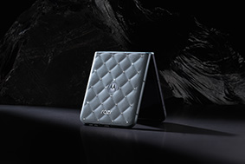

Das motorola razr 60 mit Crystals by Swarovski® ist der Inbegriff von präziser Handwerkskunst und zeitlosem Luxus. Mit seiner schimmernden, lederähnlichen Oberfläche im 3D-Steppmuster in der PANTONE-Farbe Ice Melt präsentiert dieses Smartphone 35 präzise von Hand positionierte Swarovski-Kristalle, darunter einen größeren Kristall mit 26 Facetten am Scharnier, die für lebendigen und funkelnden Glanz sorgen. Sogar die Lautstärketasten verfügen über ein von Kristallen inspiriertes Design, das für zusätzliche Eleganz sorgt.

Das ikonische razr-Design hat schon immer für Aufsehen gesorgt – jetzt unterstreicht jeder einzelne Kristall die unverkennbare Silhouette und verwandelt das Gerät in ein modisches Accessoire, das Selbstbewusstsein ausstrahlt und alle Blicke auf sich zieht. Damit alles sicher und stilvoll verstaut ist, gibt es passend dazu eine Premium-Umhängetasche.

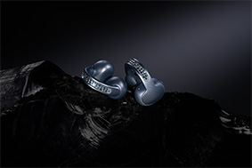

Die moto buds loop wurden ursprünglich als eigenständiges Produkt in elegantem French Oak auf den Markt gebracht und sind nun in einer weiteren exquisiten Farbgebung in Ice Melt erhältlich. Nutzer kommen in den Genuss der moto buds loop, die kristallklaren Sound by Bose mit einem eleganten Stil kombinieren. Die Open-Ear-Form ermöglicht es dem Nutzer, mit seiner Umgebung verbunden zu bleiben. Das macht die moto buds loop ideal für den Weg zur Arbeit, zum Joggen oder einfach für den Alltag. Der schlanke, leichte Rahmen und die edle Silhouette sorgen für einen sicheren und bequemen Sitz auf der Ohrmuschel und sind ideal für lange Tragzeiten, bei welchen man genauso gut aussieht, wie man sich fühlt.

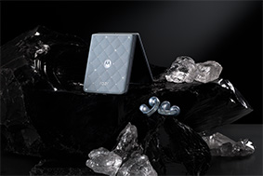

„Mit dem Launch der "Brilliant Collection" mit Crystals by Swarovski® zeigt Motorola, dass modisches Design und intelligente Technologie verschmelzen können, um nicht nur die technischen Anforderungen unserer Nutzer zu erfüllen, sondern auch ihren Stil und ihre Werte widerzuspiegeln“, sagt Chong Won Lim, Marketingleiter DACH. „Diese schillernde Zusammenarbeit ist erst der Anfang für Motorola Collections. Die Geräte sind in streng limitierter Auflage erhältlich und weitere ausgewählte Kollektionen werden in Kürze folgen.“

Preise und Verfügbarkeiten
Die Preise und Verfügbarkeiten werden zu einem späteren Zeitpunkt bekannt gegeben.

Social-Media-Kanäle von Motorola
Motorola | YouTube
Motorola | LinkedIn
Motorola | Facebook
Motorola | Instagram
Motorola | TikTok

Lenovo und Motorola
Lenovo ist ein globales Technologieunternehmen mit einem Umsatz von 57 Milliarden US-Dollar, das auf Platz 248 der Fortune Global 500 gelistet ist und täglich Millionen von Kunden in 180 Märkten bedient. Mit der kühnen Vision, intelligentere Technologie für alle zu liefern, hat Lenovo seinen Erfolg als weltgrößter PC-Hersteller mit einem Pocket-to-Cloud-Portfolio von KI-fähigen, KI-bereiten und KI-optimierten Geräten (PCs, Workstations, Smartphones, Tablets), Infrastruktur (Server, Storage, Edge, High Performance Computing und Software Defined Infrastructure), Software, Lösungen und Services ausgebaut. Lenovos kontinuierliche Investitionen in weltverändernde Innovationen schaffen eine gerechtere, vertrauenswürdigere und intelligentere Zukunft für alle und überall. Lenovo ist an der Börse in Hongkong unter Lenovo Group Limited (HKSE: 992) (ADR: LNVGY) notiert. Motorola Mobility LLC wurde im Jahr 2014 von der Lenovo Group Holdings übernommen. Motorola Mobility ist eine hundertprozentige Tochtergesellschaft von Lenovo und verantwortlich für die Entwicklung und Herstellung aller Mobiltelefone und Lösungen der Marken Moto und Motorola. Um mehr zu erfahren, besuchen Sie https://www.lenovo.com, und lesen Sie die neuesten Nachrichten in unserem StoryHub und Motorola Global Blog.

Rechtliche Hinweise
MOTOROLA, das stilisierte M-Logo, MOTO und die MOTO-Markenfamilie sind Marken von Motorola Trademark Holdings, LLC. Bose und Sound by Bose sind Marken der Bose Corporation. Die Pantone-Farbreferenz und das PANTONE-Chip-Design werden mit Genehmigung von Pantone LLC verwendet. © Pantone LLC, 2025. Alle Rechte vorbehalten. Dies ist ein von Motorola hergestelltes, von Pantone lizenziertes Produkt. Google und Android sind Marken von Google LLC. Swarovski® ist eine eingetragene Marke der Swarovski AG. Alle anderen Marken sind Eigentum ihrer jeweiligen Inhaber. © 2025 Motorola Mobility LLC.

